CAPTURA DE TRÁFICO CON WIREHSARK.

Desde nuestra máquina Kali abrimos Wireshark y seleccionamos la interfaz de red que queremos que capture.   
  
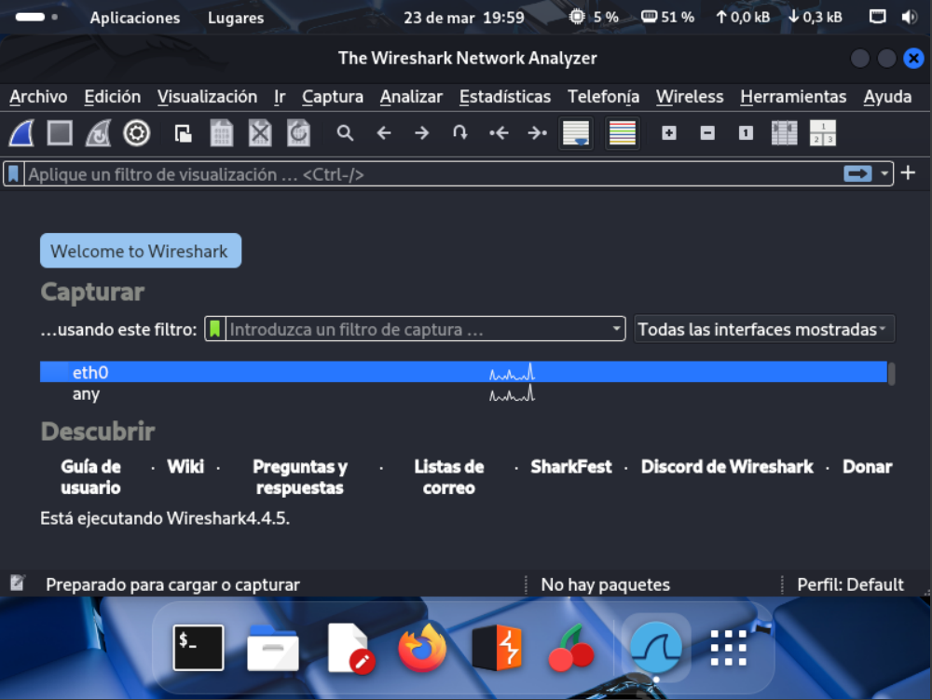  
  
La abrimos y vemos que empieza a capturar  
  
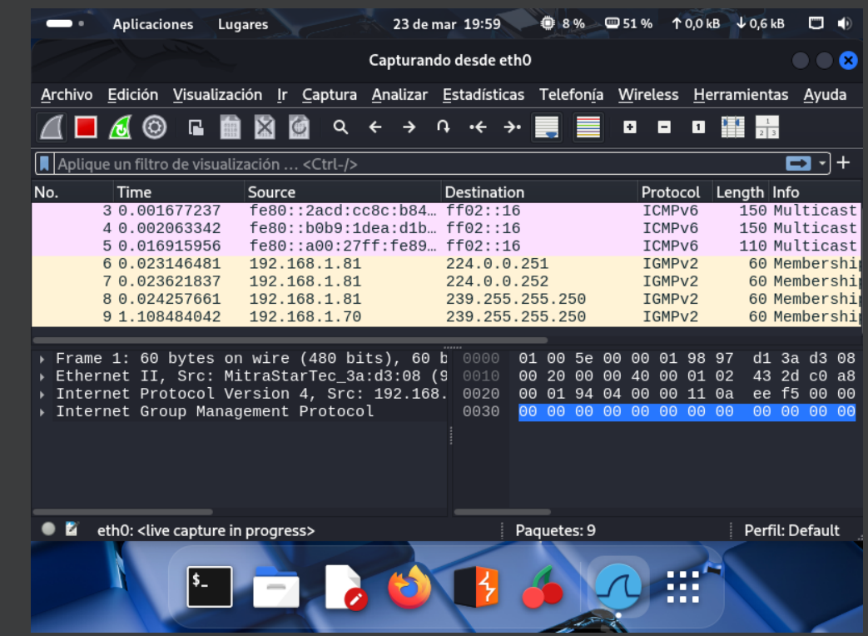

A continuación generamos tráfico entre máquinas haciendo ping entre ellas, y en la máquina Windows accedemos al navegador y realizamos algunas búsquedas para generar tráfico.   
Desde lá máquina Kali ejecutamos un escaneo de red con Nmap que genera tráfico de descubrimiento típico en entornos de gestión ***nmap -sP 192.168.1.0/24*** , una vez realizado estos pasos volvemos a Wireshark y paramos la captura (cuadro rojo arriba)  
Filtramos mediante la IP de nuestra máquina Windows para solo centrarnos en ella (192.168.1.81)  
  
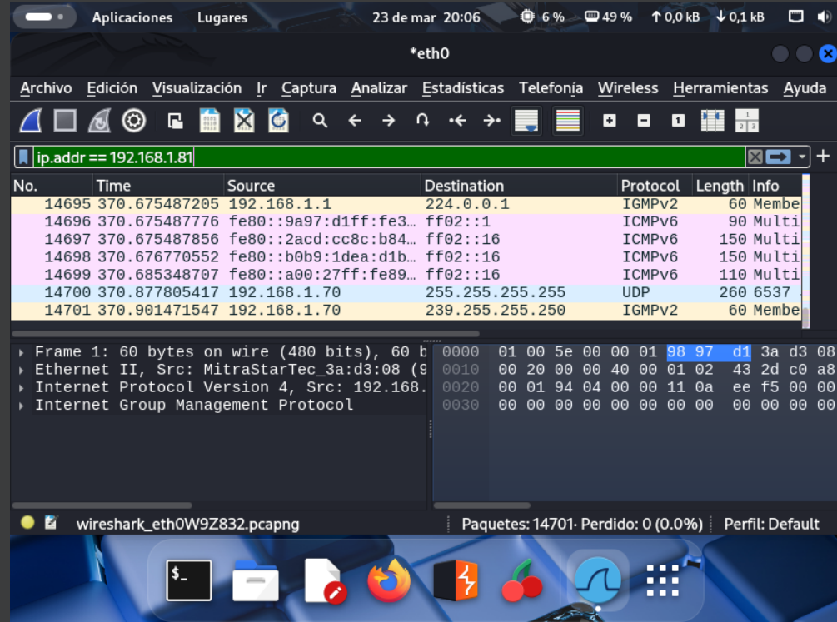  
  
Y aplicamos con la flecha de la derecha.  
  
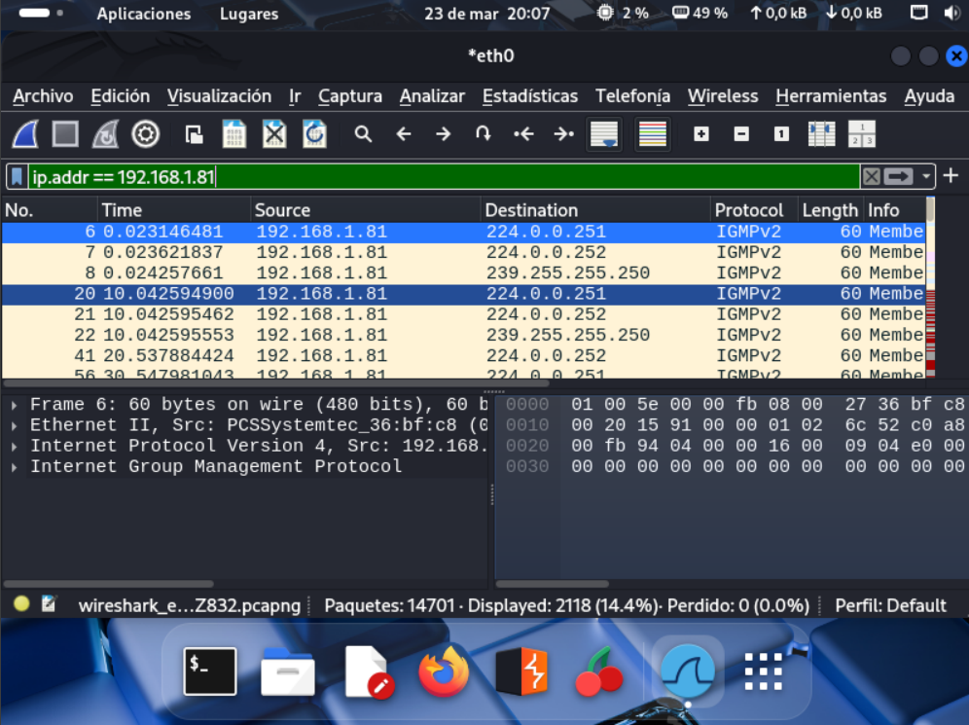  
  
Para filtrar más la búsqueda si añadimos ICMP veremos los pings que hemos realizado, y si ponemos tcp.port == 445 veremos el tráfico SMB que es bastante interesante en almacenes, ya que permite compartir archivos, impresoras, etc entre nodos de una red que usan el SSOO Microsoft Windows.   
  
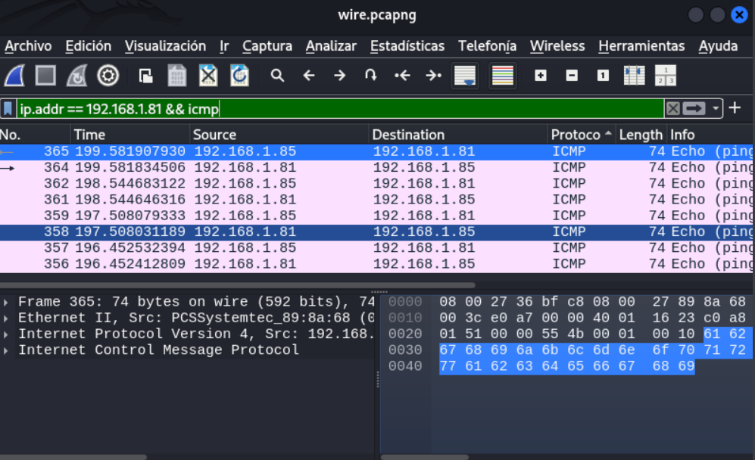

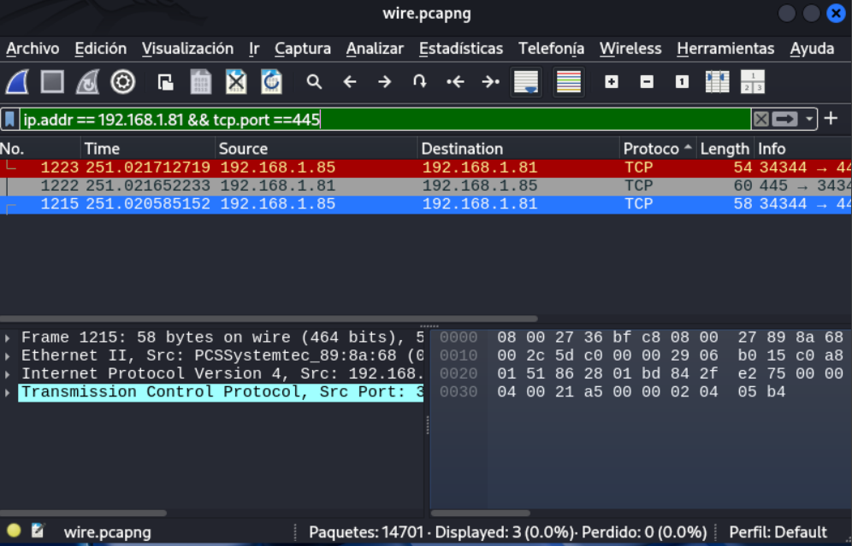

Resultados del análisis:

Se identificaron múltiples paquetes de tipo ICMP entre Kali y Windows, es común en tareas de diagnóstico pero también utilizado en escaneos maliciosos o vigilancia no autorizada.

Se detectó tráfico TCP en el puerto 445 (SMB) que es un protocolo común en entornos de almacén, si no se implementa con seguridad puede permitir ataques MiTM.

Aplicación práctica en entornos de almacén:

Los sistemas de gestión de almacén (WMS) y dispositivos como escáneres, impresoras, suelen comunicarse usando SMB, HTTP o protocolos personalizados, un análisis como el realizado permite verificar que no se expone tráfico sensible sin cifrar, identificar servicios innecesarios activos y comprobar que solo se comunican los dispositivos autorizados.

Conclusiones:

La captura revela un entorno típico en infraestructuras de almacén. La presencia de protocolos como SMB Y ICMP es esperable pero deben monitorizarse para evitar vulnerabilidades.   
Se recomienda reforzar la seguridad de protocolos como SMB e ICMP.

SURICATA

Es un motor IDS/IPS (Intrusion Detection/Prevention System) y también hace captura y análisis de paquetes en tiempo real. Se puede usar para detectar tráfico típico en entornos OT como:

* Modbus TCP
* Profinet
* Protocolos industriales en general

Comenzamos con nuestra máquina Debian abriendo la terminal y confirmando que tenemos Suricata instalado con **suricata –version**, si responde algo como Suricata 6.0.10 ya lo tenemos instalado, si no podemos instalarlo con **sudo apt update** 🡪 **sudo apt install suricata -y   
  
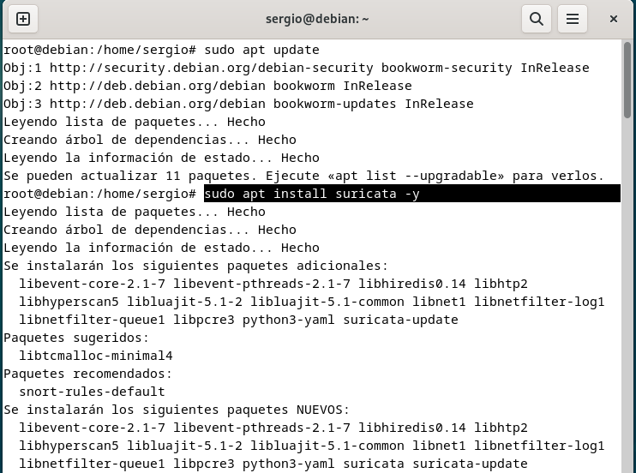**Tras buscar la versión   
  
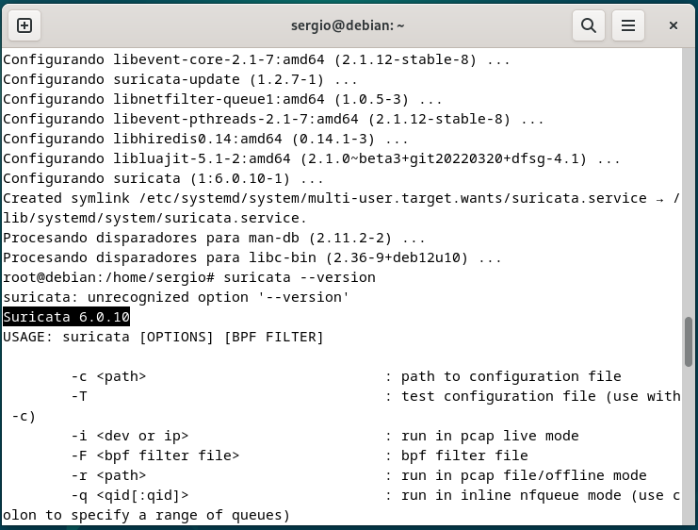

Abrimos nuestra máquina virtual Windows para lanzar Suricata y que detecte tráfico. Antes debemos habilitar las reglas industriales en Suricata para protocolos OT. Las podemos descargar con **sudo suricata-update**.   
  
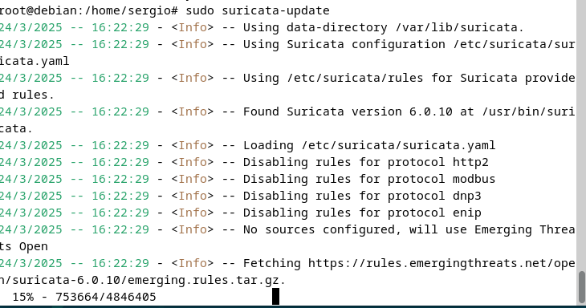

Lanzamos Suricata desde nuestra interfaz de red **sudo suricata -i enp0s3 -l /var/log/suricata/**

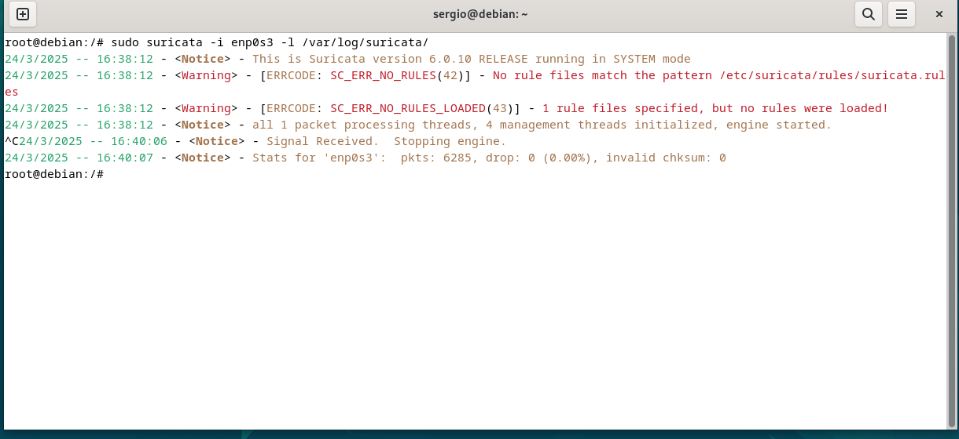  
  
Durante la práctica se intentó integrar Suricata como motos IDS para detección en tiempo real, pero debido a la complejidad de la configuración de reglas específicas (Modbus, HTTP2, DNP3…) y la carga que representa para el entorno virtual, se decidió continuar con otras herramientas ya consolidadas como Nmap, Wireshark, Nessus y OpenVAS, que cubren satisfactoriamente las necesidades del proyecto en entornos de almacén.   
  
MODBUS Y PROFINET:

En la adecuación de almacenes, especialmente si vas a integrar sensores, PLCs, control de cintas, brazos robotizados o escáneres, la forma en que se comunican los dispositivos es crítica para:

* Eficiencia operativa
* Tiempo real de respuesta
* Facilidad de integración
* Seguridad y fiabilidad

Por eso, elegir entre Modbus y Profinet no es menor.

MODBUS

Protocolo antiguo pero aún muy usado, sencillo de implementar, limitado en velocidad y detección de errores, sin control en tiempo real determinista y no está optimizado para entornos con alta concurrencia o sincronización precisa.   
En almacenes es útil para tareas simples como la lectura de sensores, activación de relés y automatismos sencillos.   
Tiene un bajo coste y es fácil de implementar.   
¿Qué es MODBUS?  
<https://www.youtube.com/watch?v=lJzeM0-cexI&t=71s>

PROFINET

Evolución moderna basada en Ethernet, comunicación cíclica, permite tiempo real determinista, muy buena integración con sistemas SCADA Y PLCs avanzados, mayor seguridad, priorización de tráfico y redundancia, soporta topologías modernas pero requiere mayor conocimiento técnico para configuración.   
En almacenes es ideal para sistemas mas complejos, control de líneas de transporte, robótica, sensores distribuidos en tiempo real.  
Es más caro pero más robusto y preparado para crecimiento.  
¿Qué es Profinet?  
<https://www.youtube.com/watch?v=q3Vm59KUAIQ>  
  
TABLA COMPARATIVA

|  |  |  |
| --- | --- | --- |
| CRITERIO | MODBUS | PROFINET |
| Facilidad de uso | Muy alta | Media |
| Costo de implementación | Bajo | Medio-alto |
| Tiempo real | No | Sí |
| Seguridad | Básica | Alta |
| Escalabilidad | Limitada | Alta |
| Diagnóstico avanzado | No | Sí |
| Adecuado para almacenes | Básicos o pequeños | Automatizados, grandes y pequeños |

Para el proyecto Hammer si nuestro almacén va a integrar varios equipos, sensores, cintas, robótica etc Profinet es la opción mas preparada, si se trata de una adecuación parcial con dispositivos sencillos Modbus puede ser suficiente.   
Podemos empezar con Profinet si el proyecto busca escalabilidad, como es el caso, trazabilidad, control de procesos e integración con PLCs modernos.

VALIDACIÓN DEL ENTORNO MEDIANTE ESCANEOS + ANÁLISIS DE TRÁFICO  
Simulamos un escaneo agresivo de red contra la máquina Windows desde nuestra máquina Kali. Esto nos servirá para generar tráfico que pueda ser analizado, detectar posibles vulnerabilidades y simular activad sospechosa típica en un entrono industrial de almacén.  
Desde la terminal ejecutamos **nmap -A -T4 192.168.1.81**  
Donde -A 🡪 habilita la detección de sistema operativo, versión de servicios, scripts comunes, traceroute.   
-T4 🡪 modo rápido/agresivo.   
192.168.1.81 🡪 IP de nuestra máquina Windows.  
  
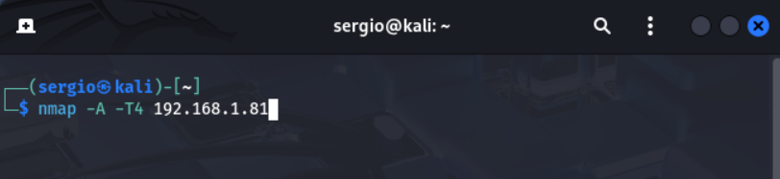  
  
  
Vemos el resultado del escaneo: 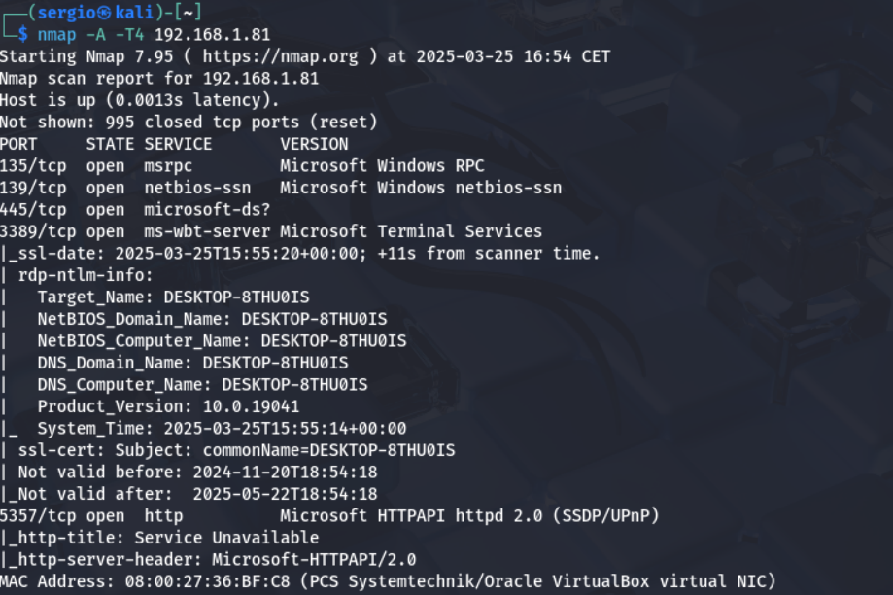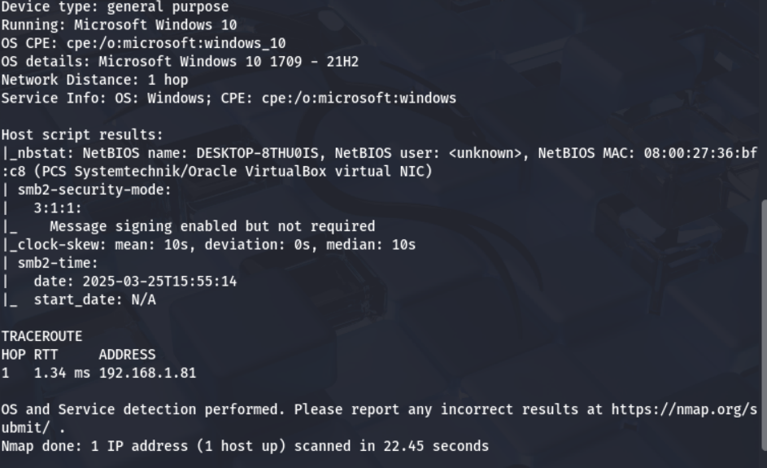  
  
Como vemos ha detectado varios puertos abiertos, como el 135 msrpc, 139 netios, 5357 http…  
El equipo responde con el nombre DESKTOP-8THU0IS, tiene certifica SSL autofirmado detectado.  
Cómo vemos el escaneo permitió identificar puertos críticos SMB, RDP así que es válido para simulación de amenazas comunes en entornos de almacén. A continuación analizaremos el tráfico realizado durante este escaneo con Wireshark.  
Lanzamos de nuevo el Nmap con Wireshark capturando y una vez realizada la paramos (botón rojo). En la opción de filtrado ponemos nuestra IP como ya hicimos durante la configuración y prueba de Wireshark:   
  
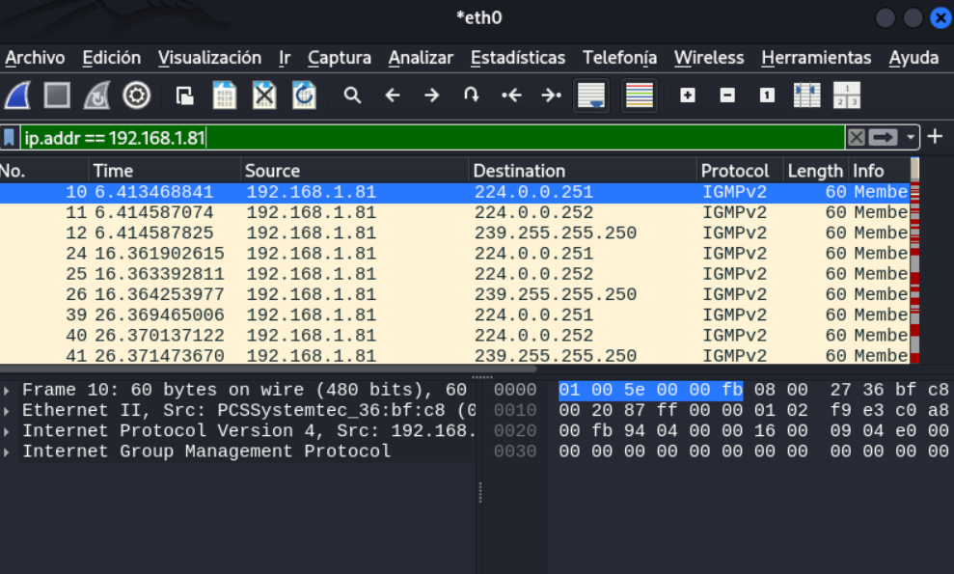

Si filtramos por protocolos en este caso ICMP podemos ver que el escaneo de red generó tráfico ICMP esperado (ping) indicando que no hay bloqueo firewall que desactivamos días anteriores  
  
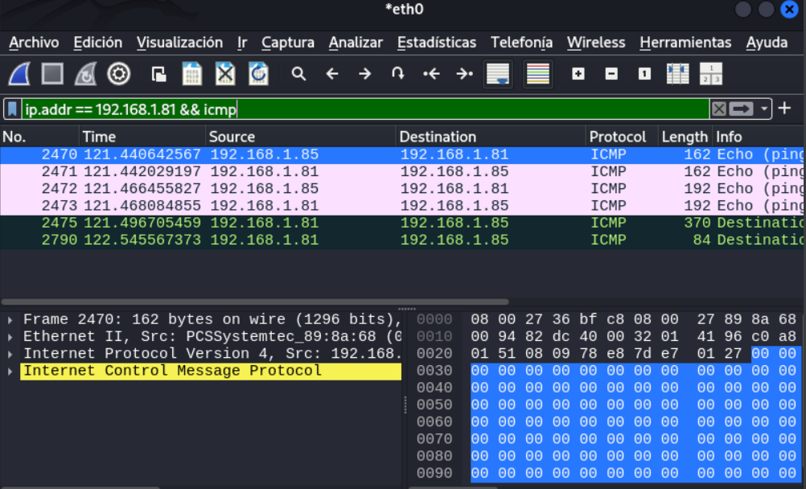  
  
Para ver tráfico SMB que es muy relevante en entornos de almacén filtramos con **tcp.port == 445 && smb/2  
  
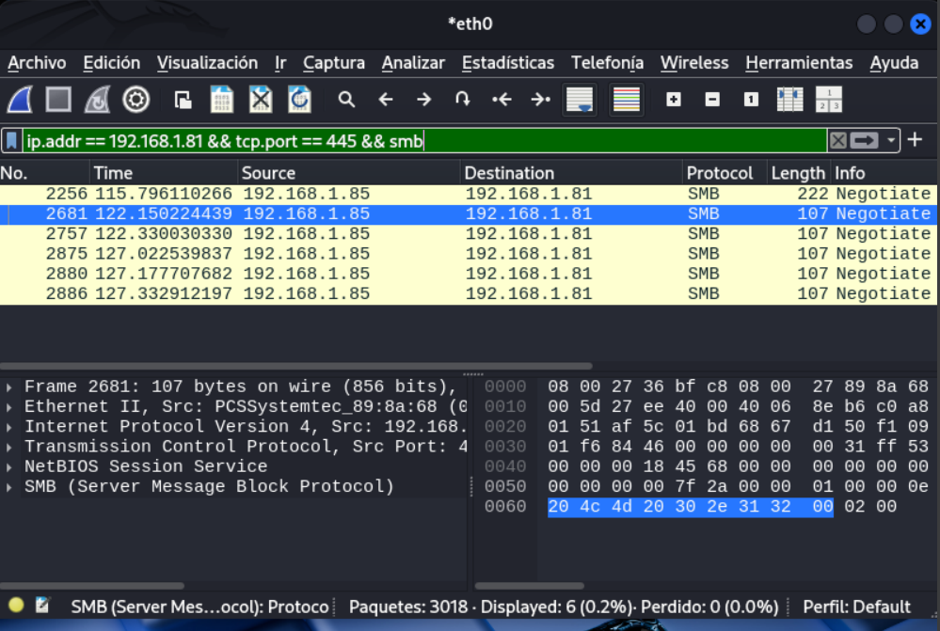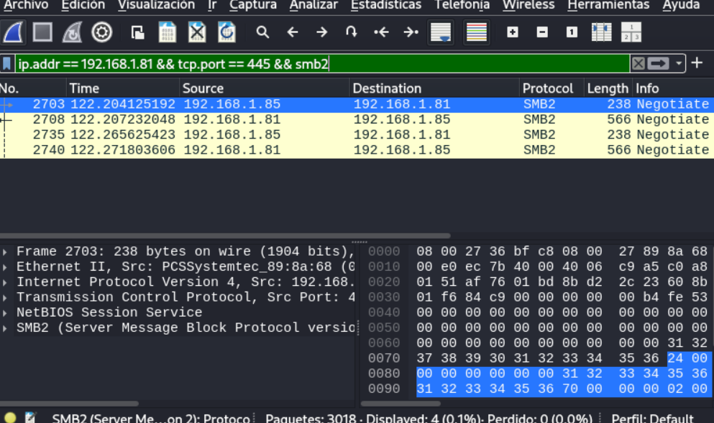**El tráfico SMB generado durante el escaneo de Nmap fue capturado exitosamente. Observamos negociación de protocolo SMB3 entre la máquina atacante y el host objetivo. La visibilidad de este protocolo es clave en almacenes ya que SMB es frecuentemente utilizado por impresoras, escáneres, dispositivos de picking y estaciones de trabajo Windows.   
Confirmamos que el entorno permite inspeccionar protocolos industriales relevantes, y monitorizar exposiciones potenciales como SMB sin firma obligatoria.   
Por último filtramos por el protocolo RDP utilizado ampliamente en almacenes para comunicarnos con otros equipos de manera remota.

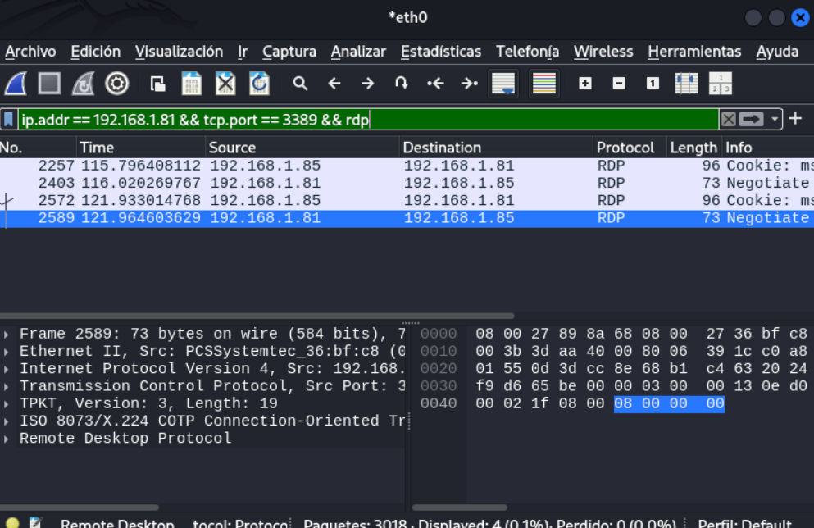  
  
El puerto RDP está expuesto, como vimos en Nmap, en entornos de almacén, esto puede permitir accesos remotos a servidores SCADA o estaciones de control si no está bien protegido.   
RDP debe estar siempre detrás de VPN o acceso controlado, nunca abierto directamente.

CONCLUSIÓN GENERAL

Tras generar tráfico mediante escaneos Nmap, se capturaron protocolos esenciales en entornos industriales de almacén (ICMP, SMB/SMB2, RDP…) esta validación nos confirma que el entorno es totalmente adecuado para simular y analizar vulnerabilidades típicas en almacenes. Permite formar prácticas en detección, captura de tráfico y análisis de exposición a servicios críticos de nuestra empresa.  
  
**INFORME DE ALMACÉN SIMULADO**

En el contexto de la transformación digital aplicada a almacenes, la ciberseguridad adquiere una relevancia clave. Los sistemas de gestión de almacenes (WMS), dispositivos conectados (impresoras, escáneres, portátiles…) y servidores suelen operar en una red interna que, si no está protegida adecuadamente, puede ser vulnerable a ataques. Este informe simula un entorno típico de red en un almacén para identificar y analizar riesgos.   
  
Simulación de dispositivos y servicios

Se ha creado un entorno virtual compuesto por:

* Kali Linux (atacante) : generación de escaneos, captura de tráfico (OpenVAS)
* Windows 10 (sistema objetivo ) : representa un terminal de control o servidor dentro del almacén
* Debian 12 (analizador ): dotado de herramientas como Nessus y Wireshark

Dispositivos simulados:

* Servicios SMB (puerto 445)
* Escritorio remoto RDP (puerto 3389)
* Protocolo ICMP

Escenarios de riesgo identificados

Durante las pruebas de escaneo y captura se han detectado los siguientes riesgos:

* SMB sin firma obligatoria: permite ataques tipo man-in-the-middle
* Protocolo RDP accesible: posibilidad de acceso remoto no controlado
* ICMP habilitado: posibilidad de mapear la red mediante ping

Estos son comunes en almacenes que utilizan Windows sin configurar correctamente las políticas de red o sin segmentación de servicios.

Análisis de tráfico real

Durante los escaneos Nmap se identificaron tramas ICMP, negociación de protoclos SMB/SMB2 e intentos de conexión RDP.   
Estos resultados demuestran que el entorno virtual refleja un almacén digitalizado con servicios activos, que permite la visibilidad de tráfico crítico para análisis y mejora de seguridad.

Recomendaciones de seguridad

* Activar la firma SMB obligatoria para evitar interceptación de tráfico.
* Restringir el acceso RDP solo a direcciones internas autorizadas.
* Deshabilitar respuestas ICMP desde dispositivos sensibles.
* Implementar firewalls internos y segmentación por VLAN.
* Ejecutar escaneos periódicos con herramientas como OpenVAS y Nessus.

Estas acciones mejoran significativamente la seguridad en redes de nuestro almacén, reduciendo el riesgo de accesos no autorizados y mejorando la detección temprana de amenazas.

Vamos a desarrollar un script en Python para automatizar escaneos, desde nuestra máquina abrimos el terminal y con el comando **phyton3 –version** nos debería devolver la versión instalada. Si no lo vemos tenemos que instalarlo con los comandos 🡪 **sudo apt update 🡪sudo apt install python3 python3-pip -y**Creamos una carpeta con **mkdir**  **~/ hammer-scripts** , entramos a la carpeta y la abrimos con **cd ~/hammer-scripts** y a continuación creamos un archivo con nuestro script **nano automatiz.py**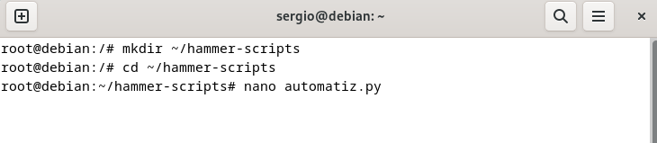  
Creamos el script a continuación:

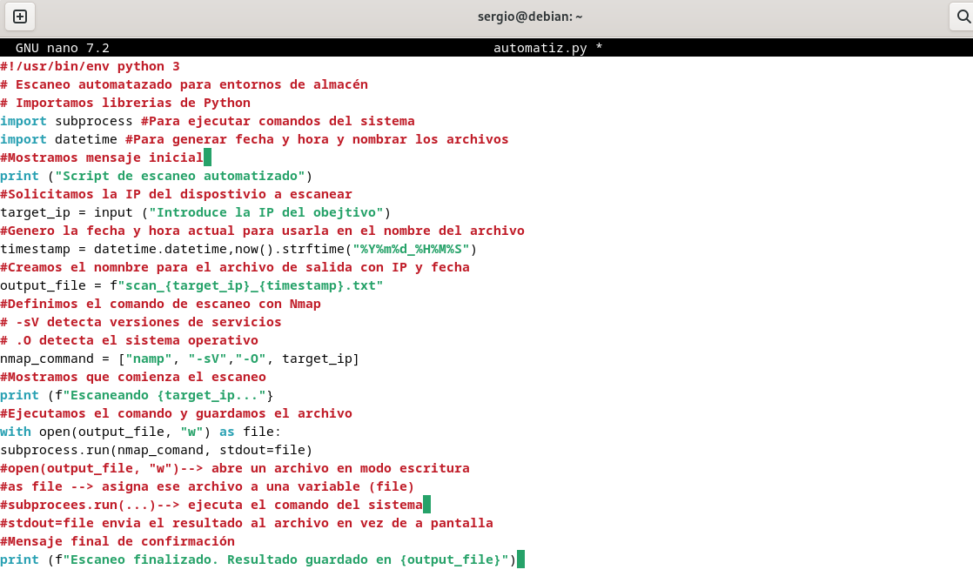

Guardamos y le damos permisos necesarios para ejecutarlo 🡪 **chmod +x automatiz.py** , lo lanzamos con **./automatiz.py**

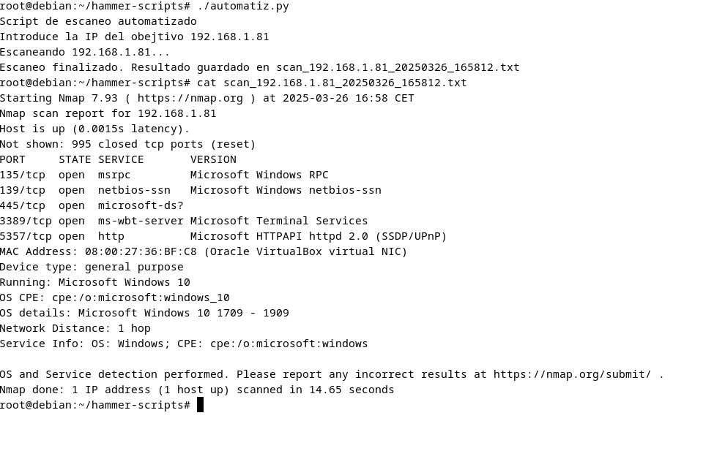

En este script solo hemos configurado una IP para escanear, pero en entornos de almacén, trabajamos con más de una IP por lo que podríamos modificar el script para el escaneo de un rango de direcciones. En este caso el script en vez de **target_ip = input(“Introduce la IP del objetivo ”)** pondríamos **target_ip = input (“Introduce la IP del objetivo o el rango de IPs ”)**

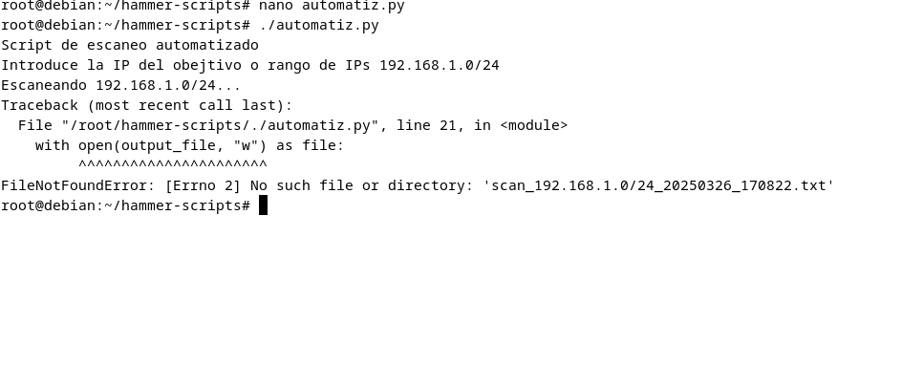  
Al lanzarlo vemos que hay un error por que el caracter / es interpretado como una carpeta, para solucionarlo modificamos el script y arriba de la línea **output_file = f”scan_{target_ip}_{timestamp}.txt”** ponemos esta otra línea **safe_ip = target_ip.replace(“/”, “_”)**, esto guarda el archivo modificando (/) 🡪(_). En la línea posterior cambiamos target_ip que hay entre los { } por safe_ip, es decir, quedaría así:

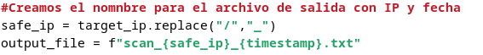  
  
Al hacer un escaneo a toda la red vemos que el tiempo de escaneo se eleva demasiado, ya que en nuestro caso las máquinas virtuales están en nuestra red doméstica, en un entorno de almacén lo ideal sería primero hacer un escaneo rápido de descubrimiento de los host mas vivos y luego a partir de ahí seleccionar ese rango para escanear. Por ejemplo vamos a lanzar el script entre la .81 y .85  
  
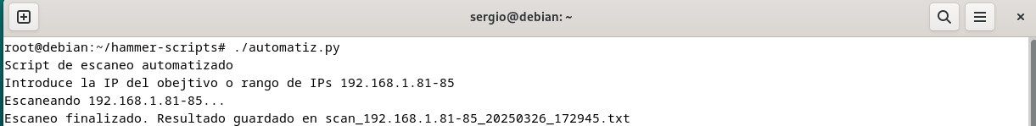

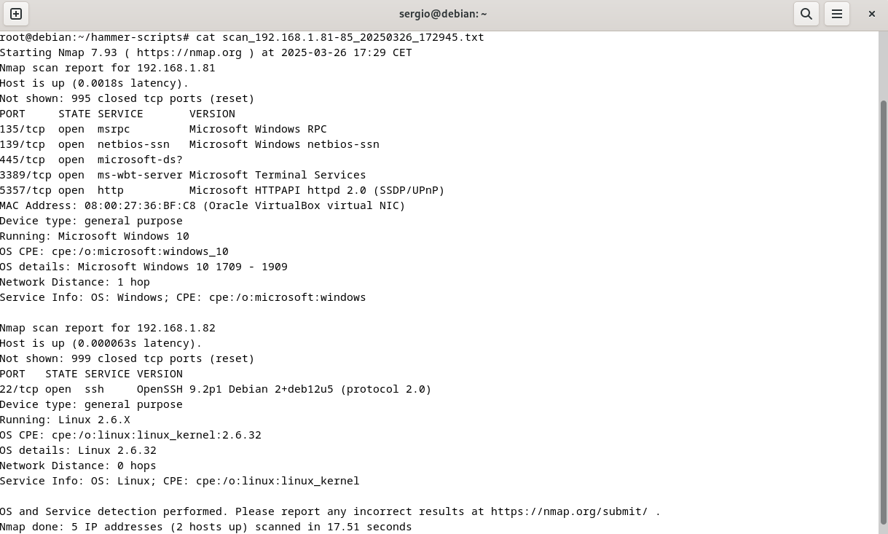

A continuación vamos a generar un script con alertas con la estructura del anterior, para eso copiamos el script base al nuevo 🡪 **cp automatiz.py automatiz_alertas.py** .  
Editamos y al final del script comenzamos a redactar las alertas:  
  
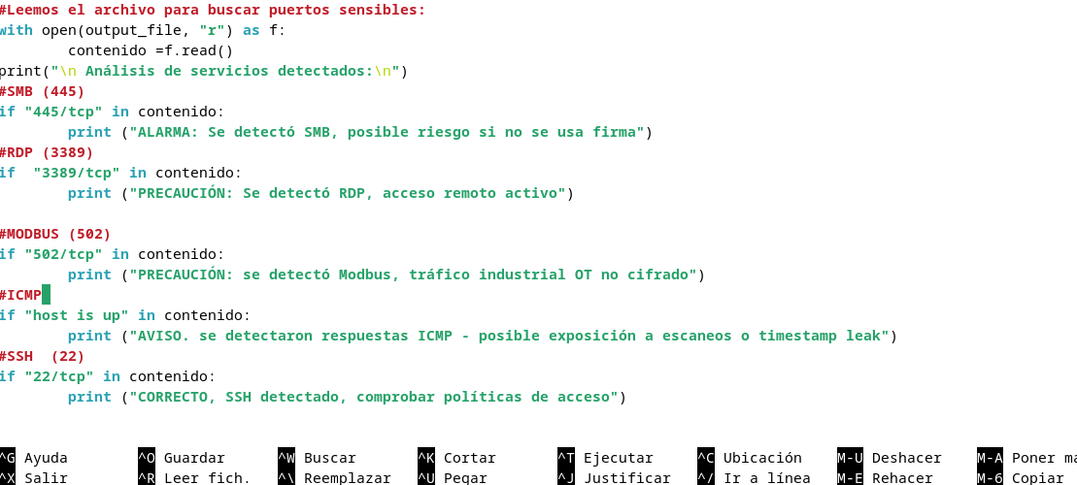  
  
Como vemos en el resultado del escaneo nos saltan las alertas redactadas:  
  
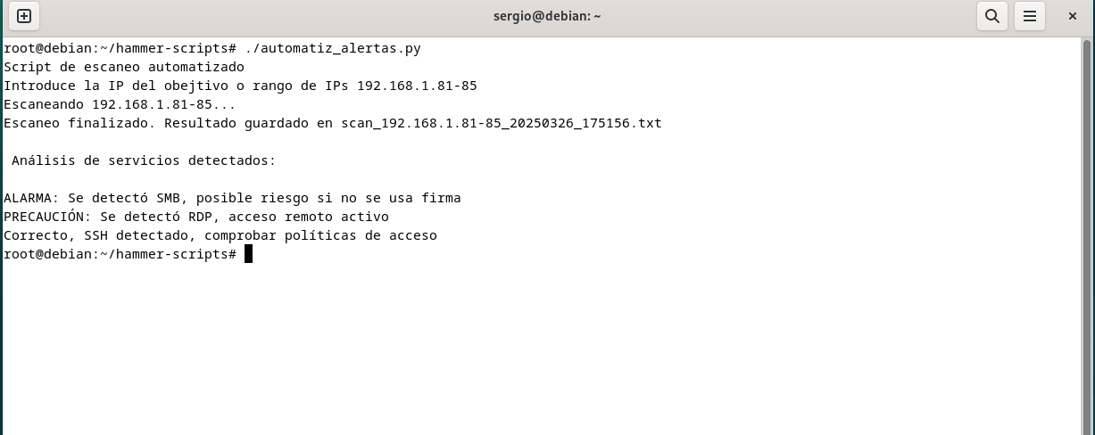

Para generar unos resultados mas visuales podemos caracterizar cada nivel de alerta con un color, es una funcionalidad que ya viene instalada en cualquier terminal Linux. Antes del inicio de las alarmas en nuestro script introducimos los códigos de los colores:

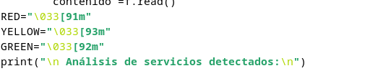

/*Algunos ejemplos para personalizar con colores:

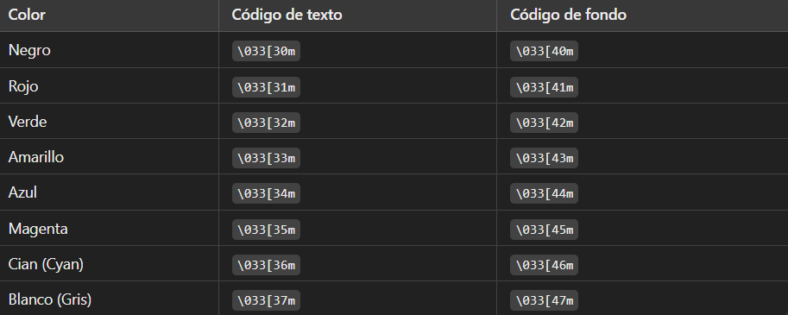

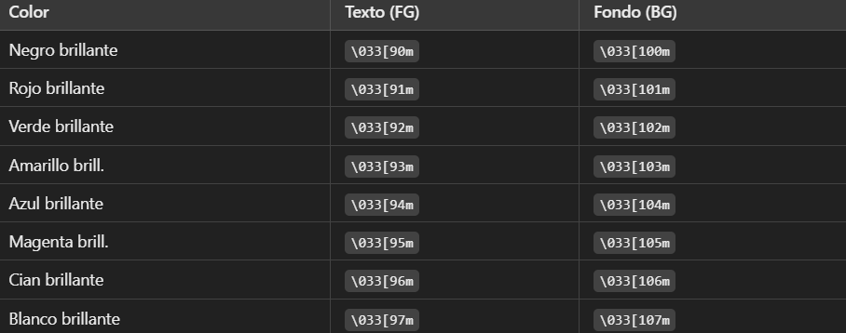*/

A continuación introducimos los colores en cada alarma:   
  
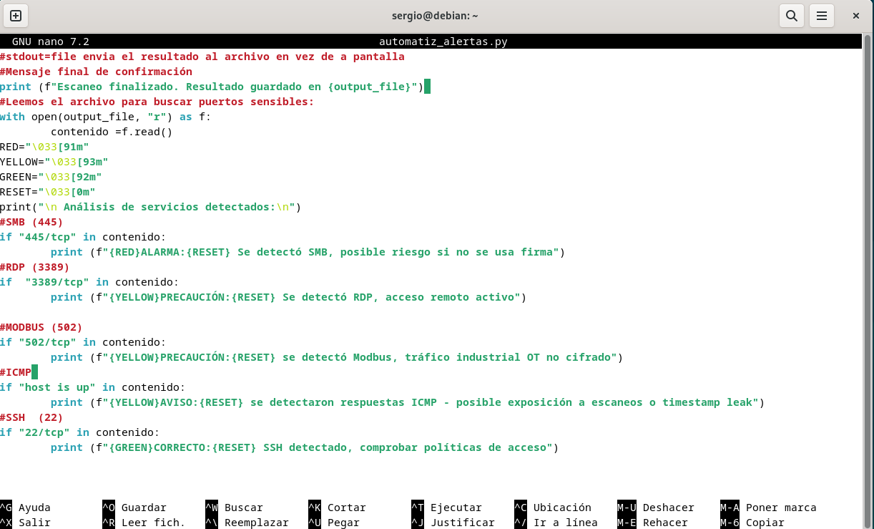  
  
Lanzamos el script:

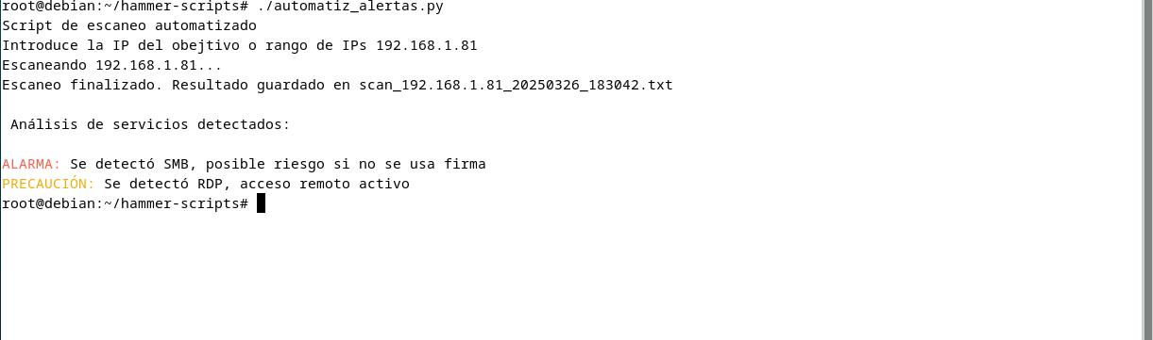

Ahora vamos a exportar las alertas a un archivo JSON (.json), para que esto sea funcional tiene que ser sin colores para que el archivo sea legible en otras herramientas. Como queremos dejar el script con los colores, copiamos el archivo y creamos uno nuevo que modificaremos desde esa base.

**cp automatiz_alertas.py automatiz_export.py**

Borramos todo lo que tenga que ver con colores, en la parte de imports nos aseguramos de poner import json, para poder guardar en archivo .json

Después de la línea que lee el contenido creamos una lista 🡪 alertas [] y modificamos cada print para que se guarden en esa lista de esta forma:

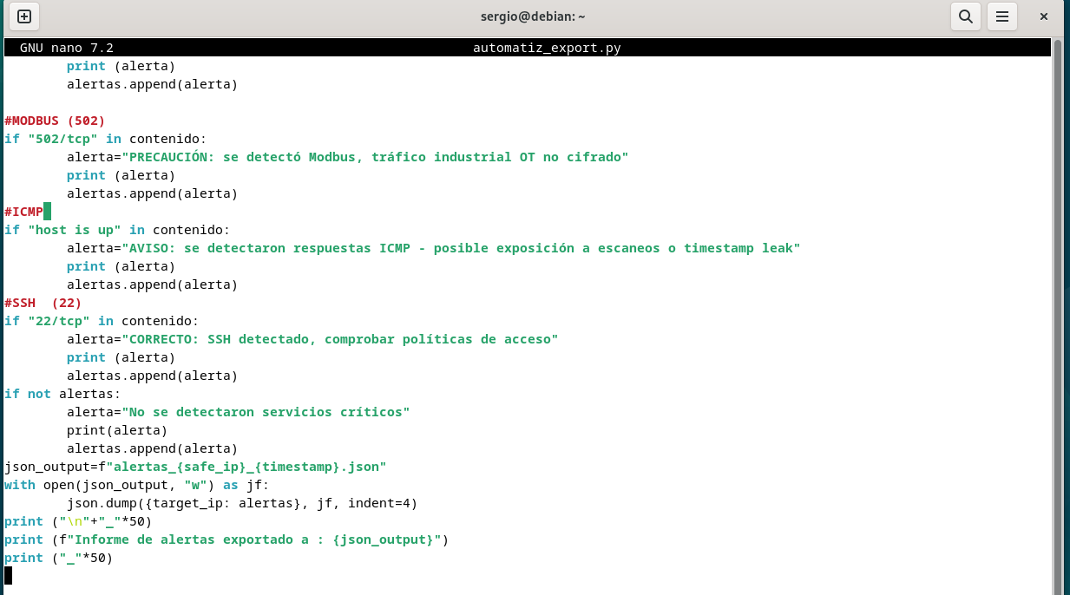

En la parte final del script como vemos hemos añadido la parte en la que convertimos el análisis en un informe estructurado JSON. Donde **with open(json_output, “w”) as jf**: abre o crea el archivo para escritura, **json.dump({target_ip: alertas}, jf, indent=4),** guarda la información en formato JSON.

Lanzamos el script y vemos que se ha exportado con éxito:

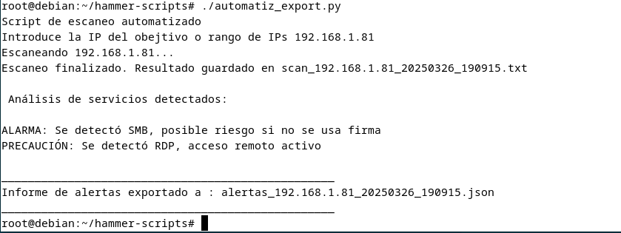

Para ver si el archivo se ha guardado correctamente **cat alertas_*.json**  y vemos que JSON usa su código Unicode y transforma caraceteres con tilde o como la Ñ, así que modificamos el código del script añadiendo un parámetro extra para que no convierta caracteres:



Vemos que ahora si ha funcionado con éxito y nos lo ha exportado a JSON

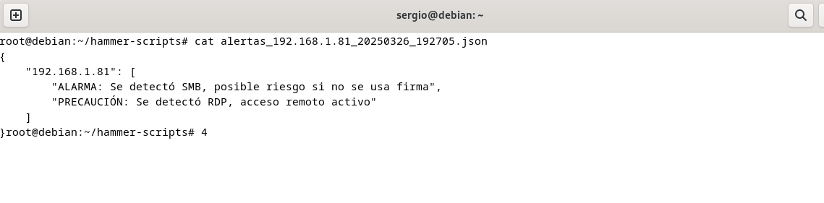

Con lo trabajado hoy, hemos desarrollado una herramienta que automatiza el escaneo de red en entornos de almacén como parte del proyecto Hammer. El script identifica servicios críticos en la red propios de un entorno industrializado como SMB, ICMP, RDP… alerta visualmente, y guarda un informe en formato JSON, que permite una integración futura con plataformas. Esta funcionalidad forma parte del proceso de transformación digital, aportando control y capacidad de solventar posibles vulnerabilidades sobre entornos OT/IT.

Configuración OpenVAS para escaneo programado en almacenes:  
Abrimos OpenVAS y en la barra superior vamos a configuration🡪targets🡪new target y rellenamos los campos, en este caso en los host de destino ponemos el rango de IPs que queremos:

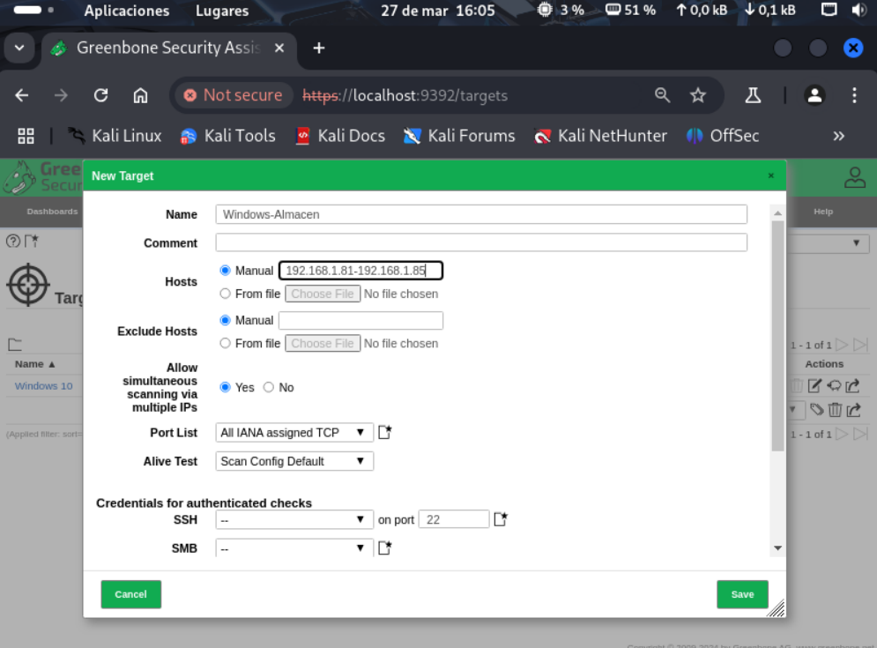  
  
Una vez realizado este paso, creamos una programación en configuration 🡪 Shcedule 🡪 New Schedule y rellenamos los campos:

En este caso ponemos que el escaneo se haga de forma diaria, pero puede ser semanalmente, mensualmente…, e indicamos la hora a la que queremos que comience el escaneo.

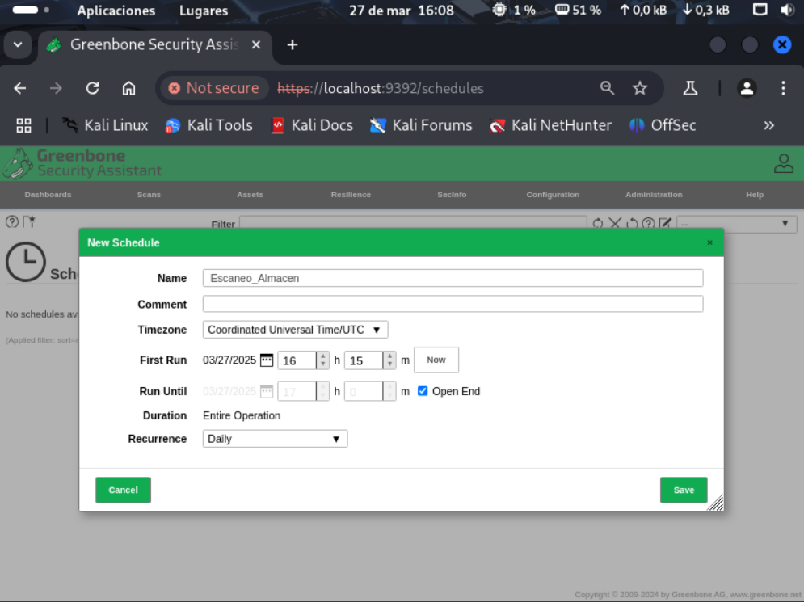

A continuación vamos a Scans 🡪 tasks 🡪 new task y rellenamos los campos, en scan target seleccionamos el Target que previamente habíamos creado 🡪 Windows-Almacen, y en Scan Config 🡪 Full and very Deep.

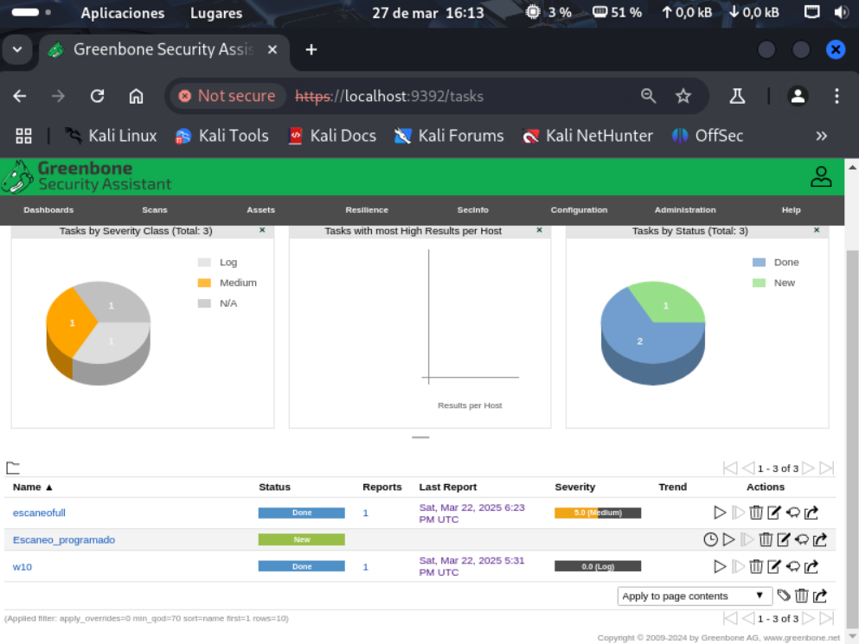

Como vemos se nos crea el escaneo, que a diferencia de los demás creados anteriormente, nos indica con un reloj que es un escaneo programado. Este task se lanzará automáticamente a la día y hora que lo hayamos programado.   
Tras varios errores en el escaneo programado, ya que no inicia automáticamente a la hora que se ha asignado, procedemos a borrar completamente OpenVAS e instalar otra vez desde cero para ver si así solucionamos el error.

ESCANEO PROGRAMADO EN NESSUS.

Abrimos el navegador y nos dirigimos a <https://localhost:8834>, después introducimos nuestras credenciales para entrar a la interfaz gráfica de Nessus.   
Hacemos click en New scan y seleccionamos el tipo de escaneo que queremos elegir. En esta ocasión seleccionamos Advanced Scan, para tener más control de puertos y otros parámetros de escaneo. Introducimos las IPs que queremos escanear, previamente deberíamos haber hecho una prueba de los host mas vivos, para no escanear toda la red y que el proceso sea demasiado lento.

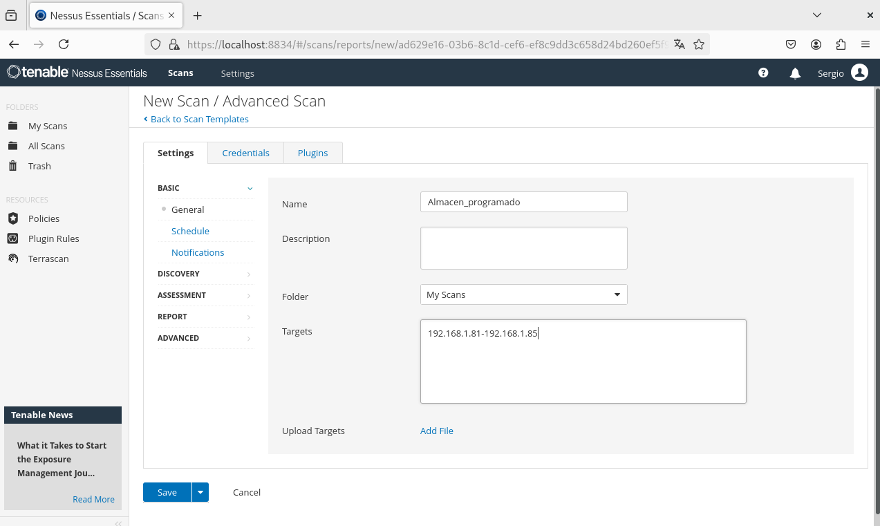

Dejamos todos los plugins necesarios para nuestro escaneo habilitado (en este caso al estar en un entorno de prueba dejamos todos habilitados):

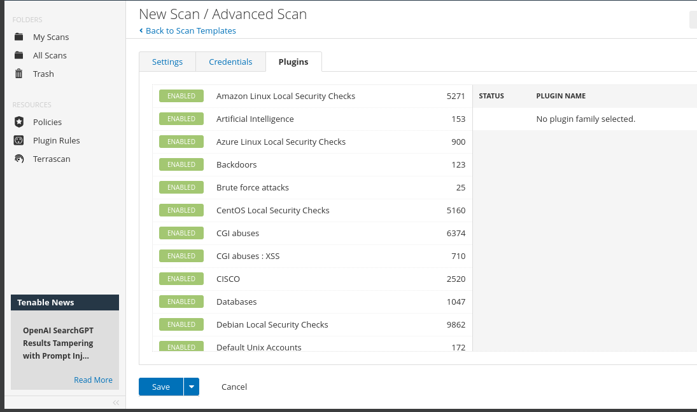

En credenciales nos aseguramos de tener SSH, Windows, SNMP:

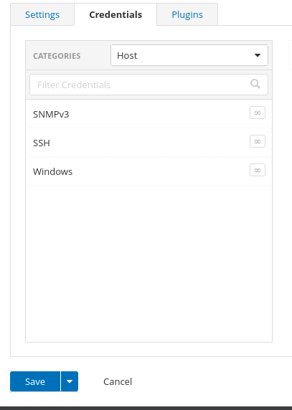

En la sección Schedule, habilitamos Enable Scheduling para que el escaneo se ejecute automáticamente, configurando la hora y la frecuencia:   
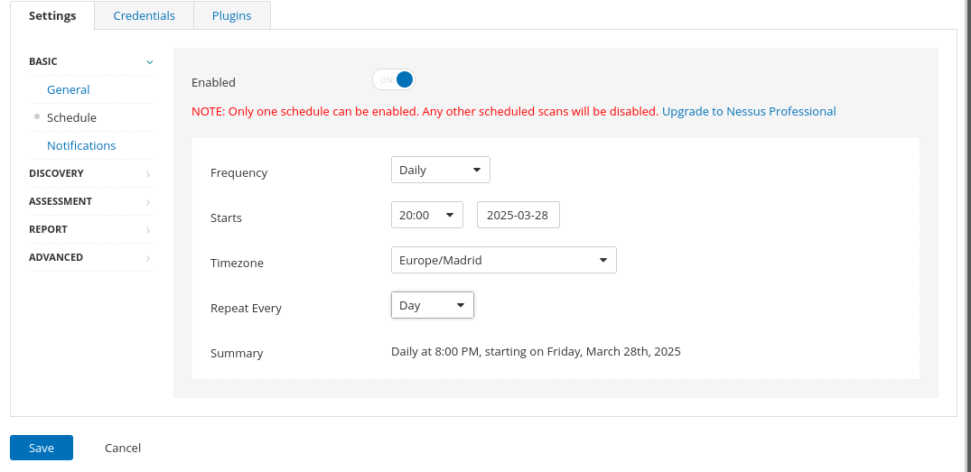  
En advanced marcamos la opción Genarate JSON result file, para generar los resultados del escaneo en formato .json. Nos permitirá obtener resultados del escaneo en un archivo estructurado en formato JSON, que luego podremos integrar en nuestro proyecto HAMMER.

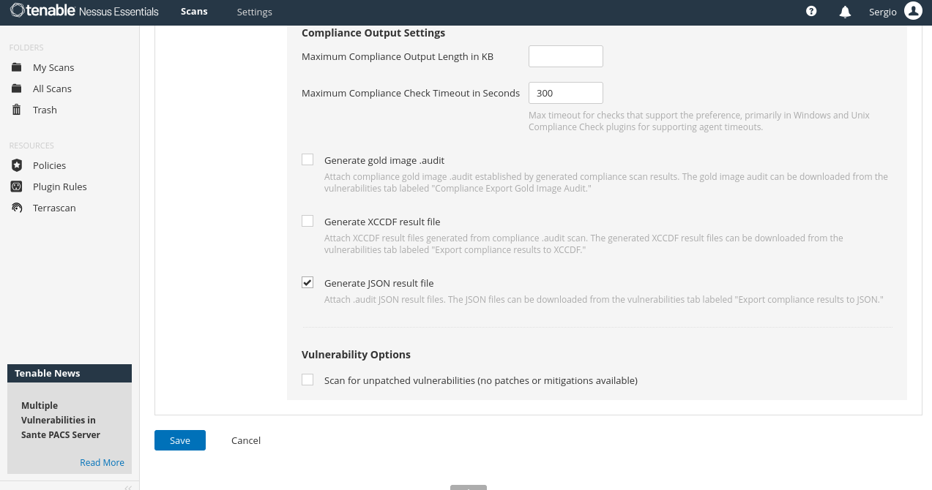  
Como vemos en My Scans, tenemos ya el escaneo programado listo para lanzarse que automáticamente a la hora que hemos seleccionado se ejectua:

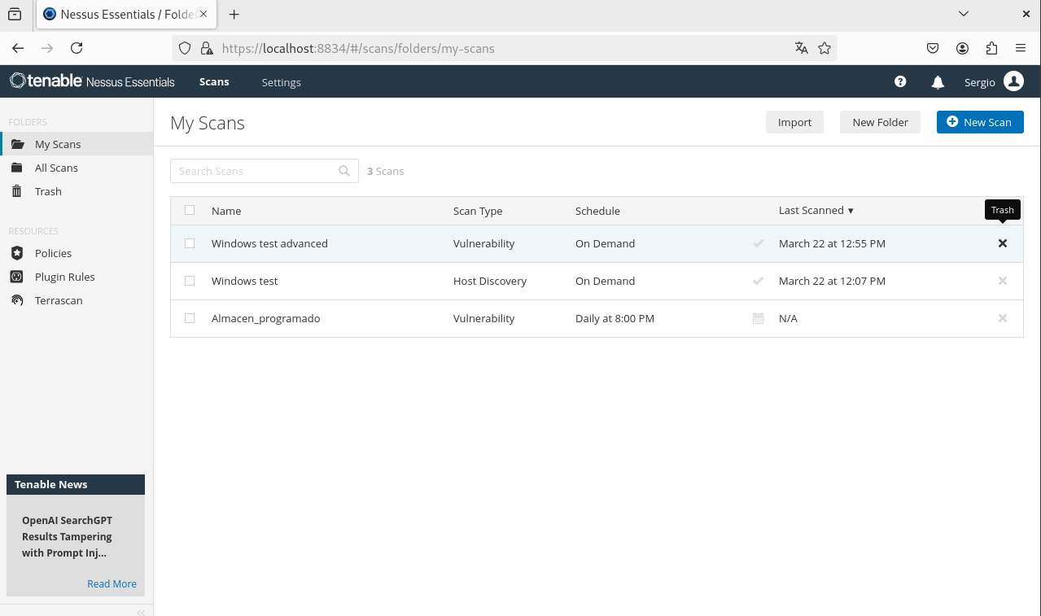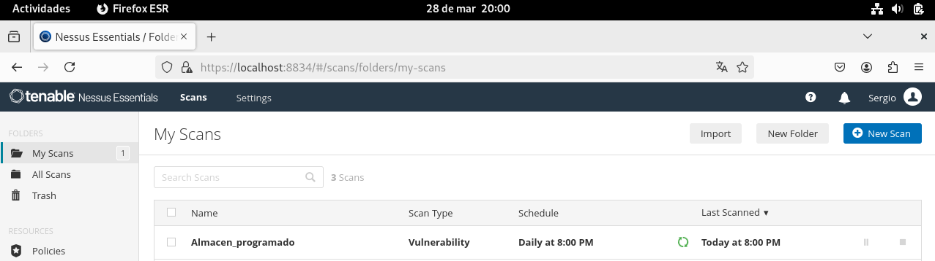  
Como vemos el escaneo se ejecuta sin problemas a la hora programada:   
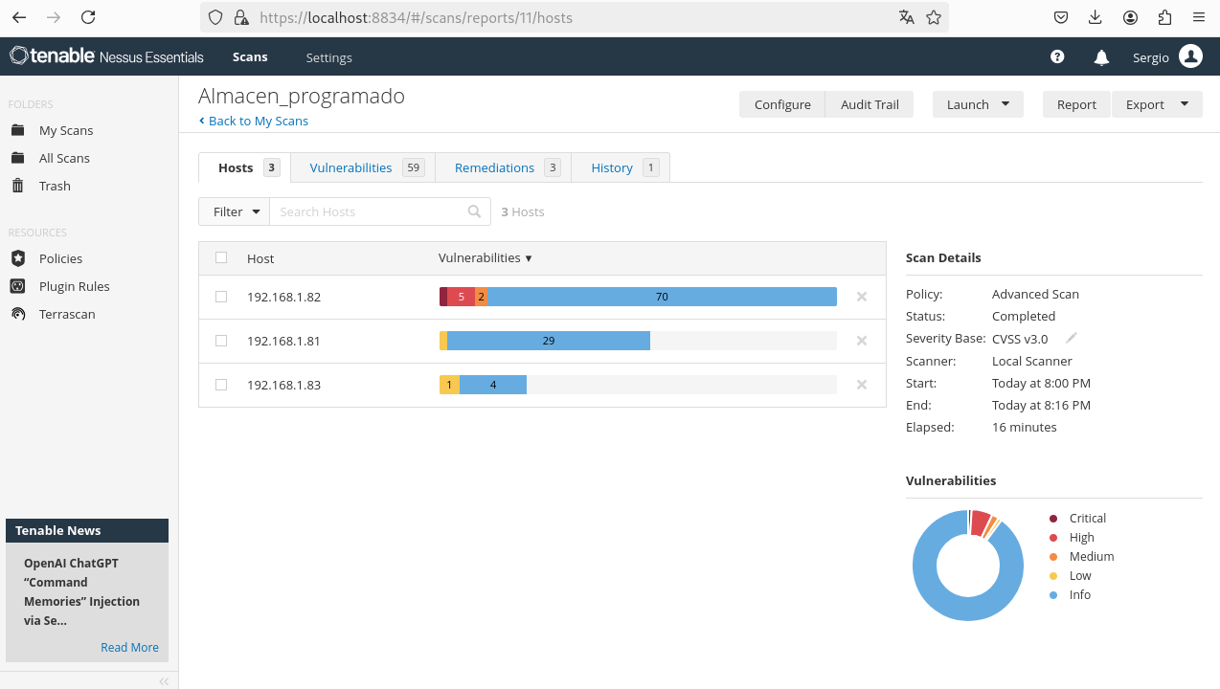  
Al ver el reporte vemos que no se puede exportar a .json a pesar de haber seleccionado esa opción así que tenemos que exportarlo manualmente desde la terminal.

Primero instalamos pip que es el gestor de paquetes de Python con **sudo apt install python3-pip.**

Podemos verificar si se ha instalado correctamente con **pip3 --version** esto nos mostrará la versión de pip instalada.

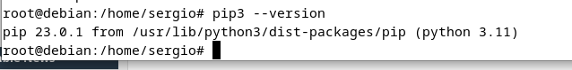

A continuación instalamos xmltodict para convertir el formato XML en JSON. **pip3 install xmltodict   
/\*** Al intentar instalarlo vemos el siguiente error:

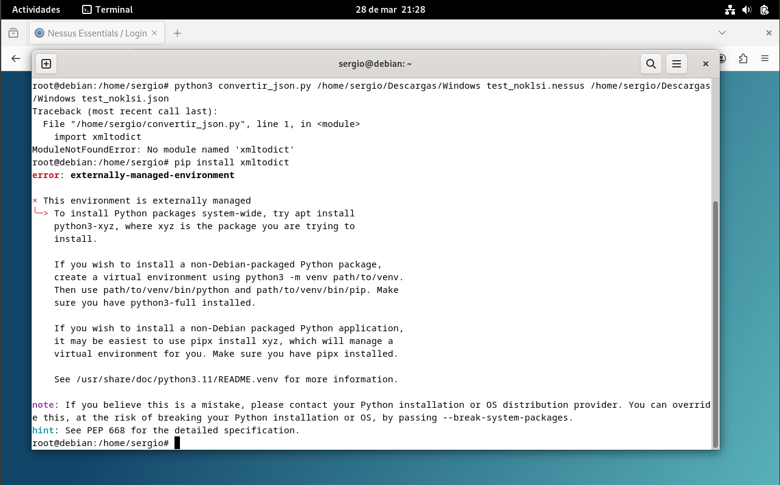

Indica que el entorno de Python esta gestionado externamente, lo que impida que podamos instalar paquetes globalmente usando pip. Para solucionarlo creamos un entorno virtual para instalar los paquetes necesarios. **sudo apt-get install python3-venv 🡪 python3 -m venv myenv 🡪 source myenv/bin/actívate 🡪 pip install xmltodict**

**\*/**  
Una vez instalado podemos ejecutar el script de Python para convertir el archivo .nessus(XML) a .json

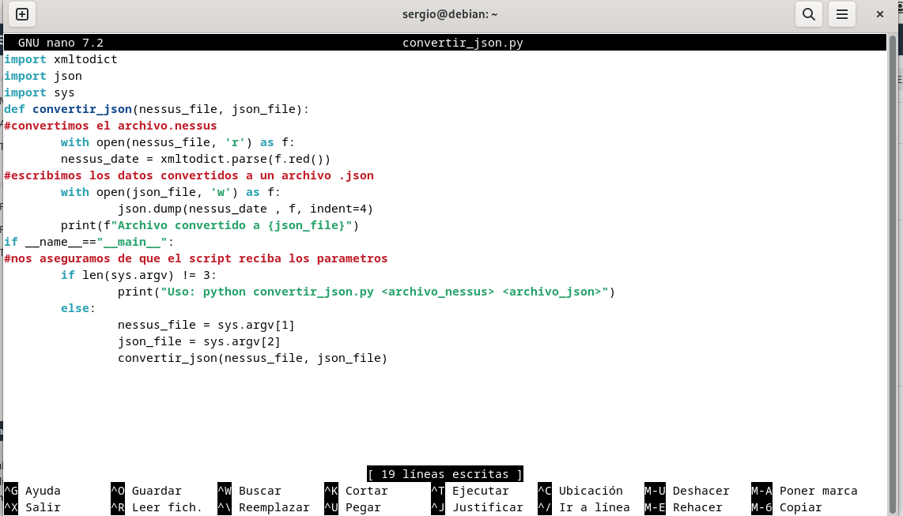

Como podemos observar el archivo se ha convertido satisfactoriamente.

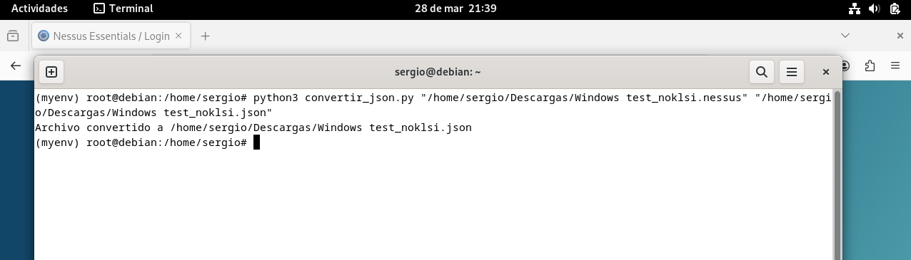

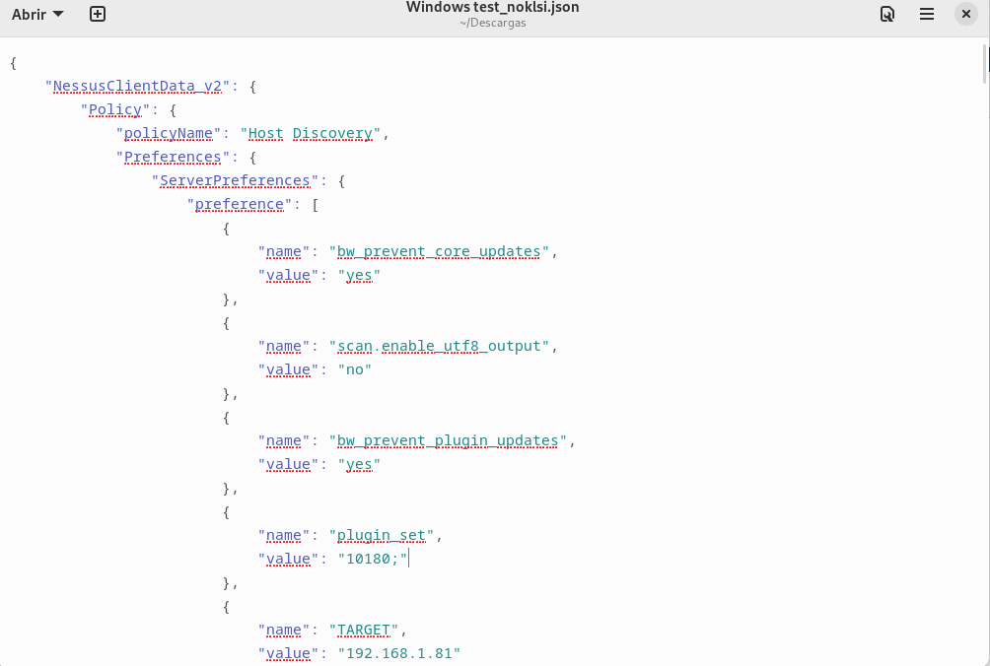

SIMULACIÓN DE ATAQUE DE FUERZA BRUTA CON HYDRA

En nuestra máquina Windows creamos un usuario con contraseña, abrimos el CMD como administrador y ejecutamos el siguiente comando **net user testuser test123 /add**

Creamos una carpeta compartida con el nombre de prueba en C/

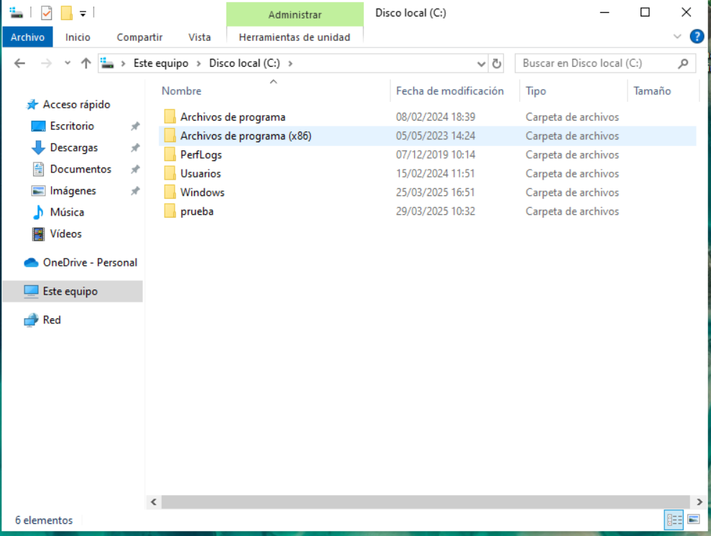

Después compartimos la carpeta y le damos permisos (control total) a testuser, tanto en recursos compartidos como en seguridad:

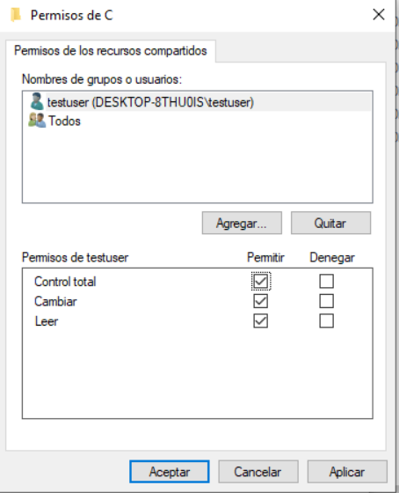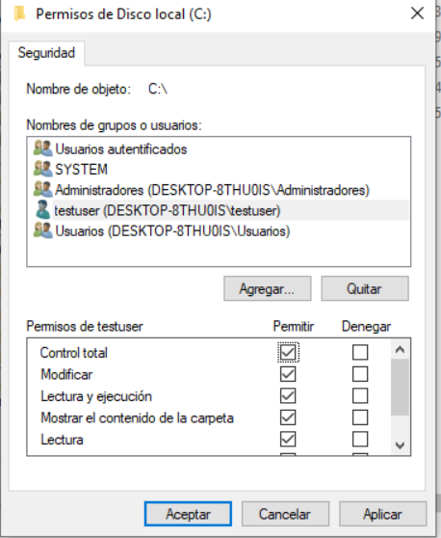

A continuación abrimos la terminal desde nuestra máquina Kali y creamos los diccionarios de usuarios y contraseñas:

**echo -e "testuser\nadmin\nuser" > users.txt**

**echo -e "1234\ntest123\nadmin" > passwords.txt**

Los usaremos como diccionarios de ataque para que Hydra pruebe todas las combinaciones de usuario:contraseña contra tu servicio SMB (compartición de carpetas en Windows).

Abrimos Hydra (viene por defecto en Kali) y nos aseguramos de estsas en la misma carpeta donde están users.txt y passwords.txt y lanzamos el ataque con **hydra -L users.txt -P passwords.txt 192.168.1.81 smb** donde -L users.txt indica el archivo que contiene una lista de nombres de usuario, -P passwords.txt indica el archivo que contiene la lista de contraseñas que se probrarán y luego indicamos la IP del ataque y el protocolo. 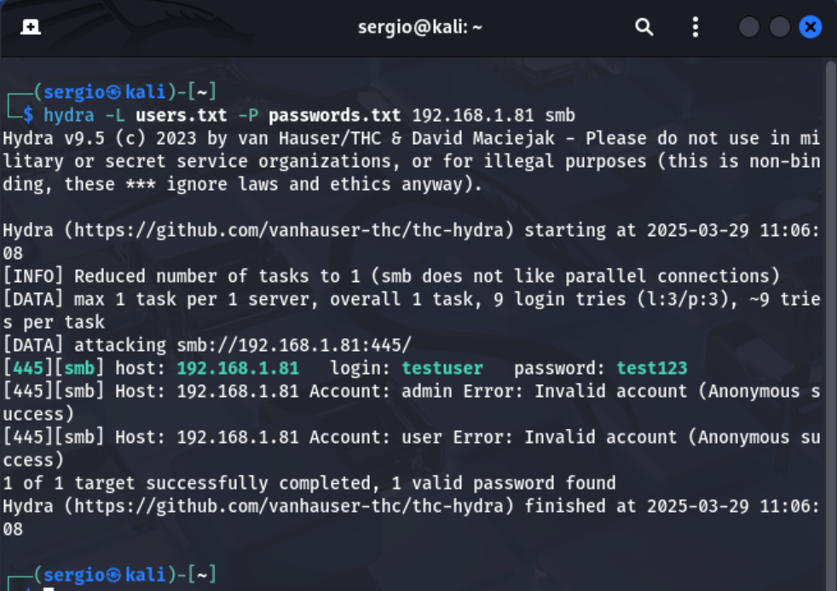

Como podemos observar el ataque se ha realizado con éxito, Hydra ha encontrado las credenciales válidas.

Hydra funciona por diccionario, no adivina contraseñas, solo encuentra la correcta si está en los archivos proporcionados, en un entorno real descargaríamos diccionarios disponibles. Esta es una técnica rápida para evaluar contraseñas débiles o comunes, pero no sirve si se usan contraseñas robustas o complejas.

En nuestra simulación, el ataque fue exitoso porque se proporcionó a Hydra una lista reducida de posibles contraseñas donde se encontraba la real (test123).  
En un entorno real de almacén, el atacante no conoce estas credenciales de antemano, por lo que utilizaría diccionarios públicos (como rockyou.txt) o técnicas más complejas, y el éxito dependería del nivel de seguridad y complejidad de las contraseñas utilizadas.  
Si no se conociera el nombre del usuario, Hydra puede usar un diccionario de posibles nombres junto a uno de posibles contraseñas.

CAPTURA DEL ATAQUE CON WIRESHARK

Abrimos Wireshark y filtramos la dirección IP y el protocolo: 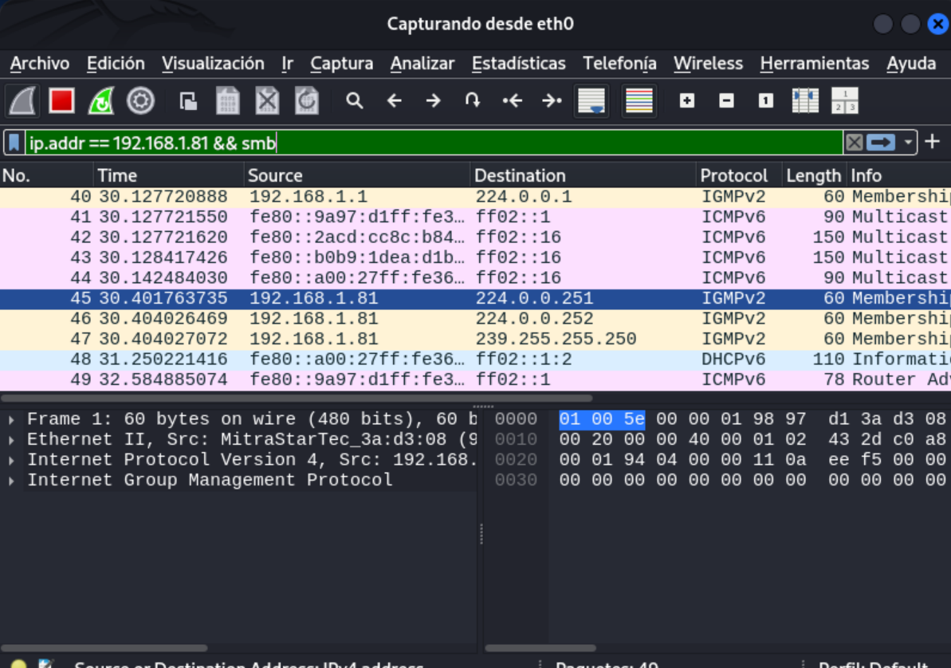

A contuinuación lanzamos el ataque desde Hydra, tras realizarlo detenemos la captura de Wireshark y vemos en la captura como se identifican múltiples intentos de inicio de sesión mediante paquetes del tipo SMB

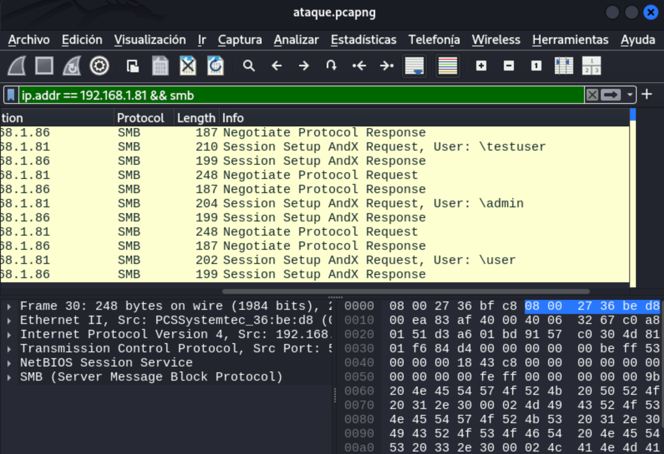

Session Setup AndX Request: intento de autenticación de un usuario.

Session Setup AndX Response: respuesta del servidor (éxito o error).  
Esto refleja cómo en un entorno de almacén con servicios mal configurados y contraseñas débiles puede ser vulnerable a accesos no autorizados.

INSTALACIÓN Y CONFIGURACIÓN DE WAZUH

Wazuh es una plataforma de seguridad unificada que permite detectar, analizar y responder a amanezas en tiempo real. Funciona como un SIEM y también como un EDR, ofrece visibilidad completa sobre los sitemas monitorizados.   
Es una herramienta gratuita y de código abierto lo que la hace ideal para entornos industriales como es nuestro caso, donde se requiere controlar múltiples dispositivos distribuidos en una red.   
Se basa en una arquitectura modular de tres componentes pricipales:

* Wazuh manager, es el centro de procesamiento donde se reciben y analizan los datos enviados por los agentes.
* Agentes, se instalan en los dispositivos a monitorizar, recogen información del sistema como eventos, procesos, usuarios etc y se las envian al manager.
* Dahborard Web, es una consola visual que permite a los técnicos consultar eventos, alertas, gráficas y aplicar búsquedas. Facilita la gestión y le reacción ante incidetenes.

En el contexto de Hammer, permite supervisar en tiempo real la ciberseguridad de los terminales de almacén, servidores de inventario y estaciones de trabajo. Entre sus funciones detecta ataques, monitorea logs, alerta de eventos sospechosos en tedes internas…

Cómo siempre al hacer una instalación actualizamos el sistema en nuestra máquina Debian12 **sudo apt update && sudo apt upgrade -y**

y a continuación descargamos el instalador **oficial curl -sO** [**https://packages.wazuh.com/4.7/wazuh-install.sh**](https://packages.wazuh.com/4.7/wazuh-install.sh)esto descarga el script de instalación de Wazuh versión 4.7, la más actual.   
Lanzamos el script y nos dice que nuestro sistema operativo no es oficialmente soportado, está pensado para Ubuntu, Centos… Aunque funciona el instalador lo bloquea por defecto, simplemente para saltarnos esta validación añadimos el parámetro –ignore-check. Nos instalará Wazuh igual de bien, solo que nosotros asumimos el riesgo, que en este caso es mínimo al ser un entrono de pruebas.

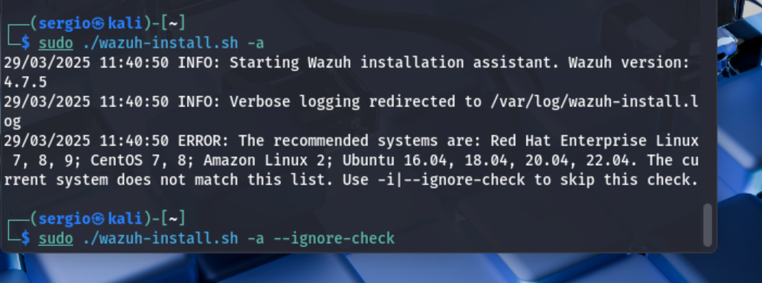

Una vez acabada la instalación accedemos al navegador con la IP de nuestra máquina en este caso <https://192.168.1.86>, esto nos pedirá las credenciales, que se nos han facilitado al final de la instalación.

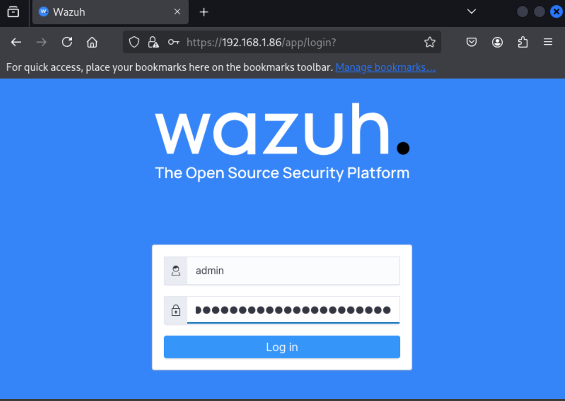

En nuestra máquina Windows instalamos el agente para que empiece a enviar logs al manager. Copiamos esta dirección en nuestro navegador para descargar el instalador oficial del agente Wazu:  
<https://packages.wazuh.com/4.x/windows/wazuh-agent-4.7.5-1.msi>

Tras instalarlo necesitamos una clave generada en el Wazuh Manager para autorizarnos.

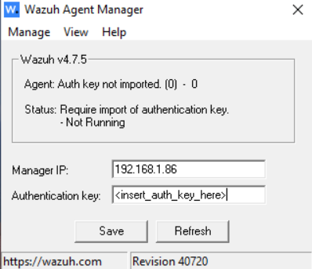

En nuestro Debian12 realizamos lo siguiente:

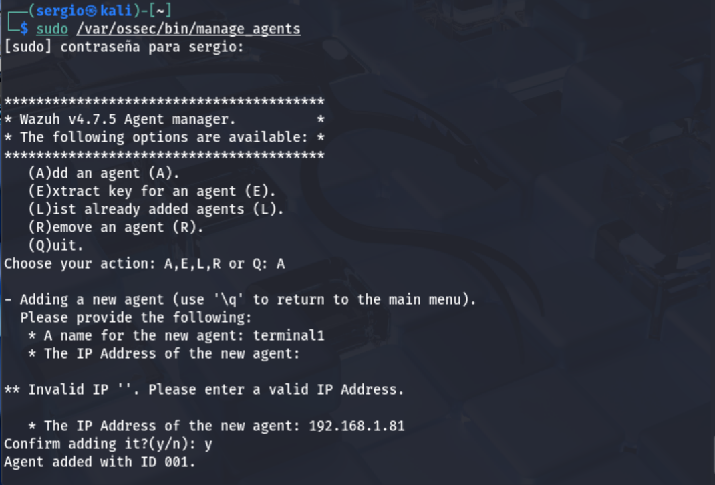

Despúes seleccionamos la opción Extract key for an agent (E) y nos dará la clave que pegaremos en nuestro Windows, como vemos el estado ha cambiado a running.

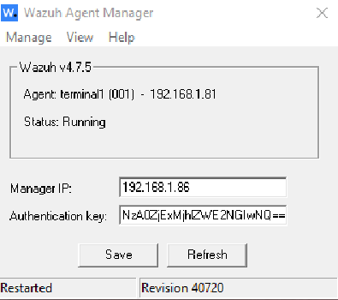

En el dashboard de Wazuh, nuestro agente terminal1 ya aparecé como activo.

